United Airlines Holdings (NASDAQ: UAL): HOLD, целевая цена $109
Дата анализа: 14.10.2026. Цена: $103,23 (закрытие 13.10.2026). Последняя отчётность: 10-Q за 2 кв. 2026 (16.07.2026). Отчёт за 3 кв. 2026 выйдет 20.10.2026 и в анализе не используется. Валюта — доллары США; финансовые данные в млн долл., если не указано иное.
Разметка: [Ф] — факт из отчётности, [Д] — допущение, [О] — оценка аналитика. Все расчёты — в UAL_model.xlsx; номера листов указаны в тексте.

Резюме
Рекомендация | Цель 12 мес. | Диапазон | Потенциал | Сценарии (25/50/25%)
HOLD | $109 | $101–119 | +5,6% | $35 / $101 / $200

Вывод держится на трёх фактах:
- Топливный шок съедает маржу: топливо $4,19/галл. во 2К26 (+79% г/г), скорр. опер. маржа 5,4% против 11,6% год назад; спот Gulf Coast в сент.–окт. $4,34–4,39 — выше допущения UAL на 3К ($3,69). Наша EPS 2026E $6,09 против консенсуса $7,92.
- Франшиза выдерживает шок: TRASM +12,1% во 2К26, премиум +16%, MileagePlus ~11% выручки; чистый долг/EBITDAR 2,3x, ликвидность $19,6 млрд.
- Цена уже закладывает возврат к средней марже цикла: reverse DCF даёт маржу 2032E 8,6% при средней за цикл 8,6%; для роста нужна маржа выше истории, а цели менеджмента в 2025–2026 не выполнены.
Почему не Buy: в цене $103 уже заложен возврат маржи к средней за цикл (8,6%), а для роста нужна маржа выше истории при топливе дороже $4. Почему не Sell: баланс и ликвидность выдерживают шок, выручка перекладывает топливо в тариф (TRASM +12%), а сценарий нормализации нефти (EIA: Brent $84 в 2027) даёт оптимистичную оценку около $200. По правилу рейтинга (Buy при потенциале > +15%, Sell при < −10%) потенциал +5,6% соответствует Hold.

1. Бизнес и стратегия

Модель
[Ф] United — крупнейшая авиакомпания мира по ASM: 330 284 млн ASM в 2025, 1 552 самолётов на 30.06.2026 (1 122 магистральных и 430 региональных), 117,5 тыс. сотрудников. Хабы — Chicago O'Hare, Denver, Houston, Los Angeles, Newark, San Francisco, Washington-Dulles и Guam (10-K 2025). United входит в Star Alliance и в совместные предприятия с Air Canada и Lufthansa Group (Атлантика), ANA (Тихий океан) и Air New Zealand. Международные перевозки — 45% ASM во 2К26 (38 949 из 87 279 млн): Атлантика 18 579, Тихий океан 11 487, Латинская Америка 8 883 млн ASM (8-K 15.07.2026).
[Ф, вторичный источник] Доля United в пассажиропотоке хабов (BTS за 2024, по данным Simple Flying): Newark 58%, San Francisco 44%, Houston 39%, Denver 38%, Chicago 30%. Washington-Dulles — не найдено. Доминирование в Newark и SFO — главный актив, но в Chicago и Denver United делит хаб с American и Southwest, там преимущество слабее. Слоты: Newark, JFK, LGA и DCA регулируются, плюс в 2025–2026 действует ограничение FAA на O'Hare (Investor Update 15.07.2026).
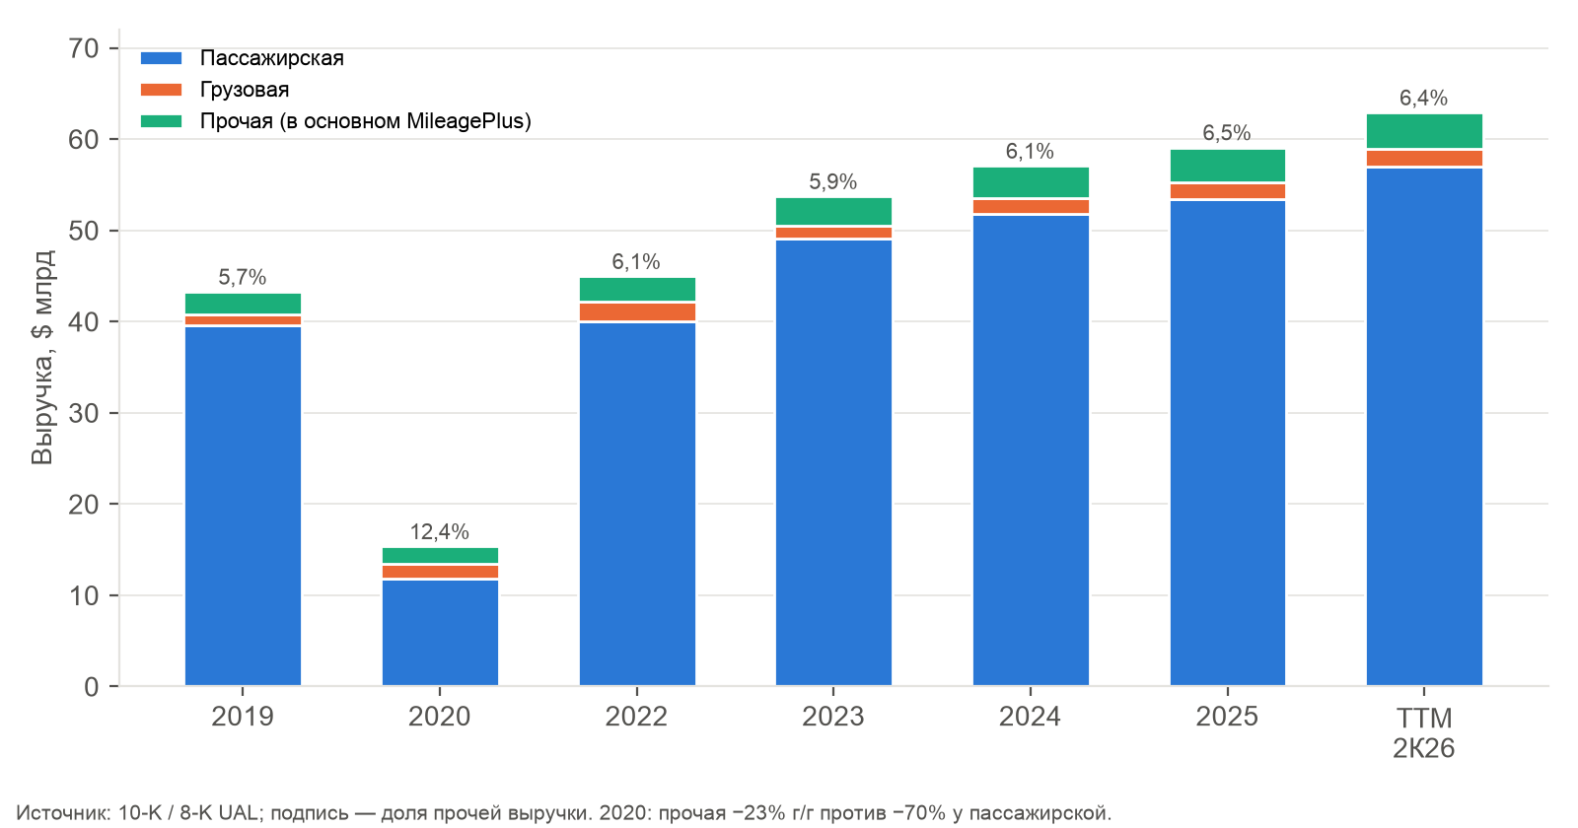
Источник: 10-K и 8-K UAL; лист Hist / Metrics.

MileagePlus и Chase
[Ф] В 2025 United признал в прочей выручке $3,2 млрд от партнёров MileagePlus (маркетинг, реклама, неавиационные погашения), против $2,9 млрд в 2024 и $2,7 млрд в 2023. Ещё $3,4 млрд погашений миль на перелёты учтены в пассажирской выручке, начислено миль на $3,9 млрд (10-K 2025, прим. 2). [О] В сумме MileagePlus — около $6,6 млрд, или 11,2% выручки. Это нижняя оценка: прибыль программы не раскрывается — не найдено. Ключевой партнёр — JPMorgan Chase, договор продлён в 2020 году до 2029 (вторичный источник: The Points Guy). Выручка лояльности выросла на 9% в 2025 и на 11% во 2К26.
Почему выручка устойчивее: Chase платит за мили при тратах по картам, то есть по потребительским расходам, а не по проданным креслам. Деньги приходят вперёд, а выручка признаётся позже — отложенная выручка MileagePlus составляет $7,8 млрд. Проверка на стресс: в 2020 пассажирская выручка упала на 70%, а прочая — только на 23% ($2 455 → $1 902 млн, лист Hist). Риск — регулирование межбанковских комиссий по картам (10-K, Risk Factors).

Стратегия и выполнение целей
United Next — это премиальные кабины (Polaris, Polaris Studio, Premium Plus), более 630 новых самолётов до 2034, рост на дальних маршрутах (A321XLR в Европу и Южную Америку с начала 2027) и цифровые продукты (Starlink бесплатно для участников MileagePlus: 450 бортов на июль 2026, весь парк — к концу 2027; медиасеть Kinective). [Ф] Во 2К26 премиальная выручка выросла на 16%, корпоративная — на 27%, Basic Economy — на 11% (8-K 15.07.2026). Долю премиума в выручке UAL не раскрывает — не найдено.
Цель / прогноз менеджмента | План | Факт | Статус
Скорр. EPS 2023 | $10–12 | $10,05 | Выполнено (нижняя граница)
Скорр. EPS 2024 | $9–11 | $10,61 | Выполнено
Скорр. EPS 2025 | $11,50–13,50 | $10,62 | Не выполнено
«Двузначная» маржа до налога (янв. 2025) | ≥10% | 7,8% (2025) | Не выполнено; цель перенесена на 2027
Скорр. EPS 2026 (янв. → апр. → июль) | $12–14 | $7–11 → $9–11 | Снижен из-за топлива; консенсус $7,92
Капзатраты 2025 / 2026 | <$7 / <$8 млрд | $6,3 / ~$7,5 млрд | Выполняется (помогают задержки Boeing)
Инвестиционный рейтинг в 2026 | IG | BB+ / Ba1 / BB+ | В процессе (S&P — позитивный прогноз)
Источник: Investor Updates UAL (8-K 21.01.2025, 20.01.2026, 21.04.2026, 15.07.2026); пресс-релизы по итогам 4 кв.; 10-Q 2К26.
Вывод: прогнозы капзатрат выполняются, а прибыльные цели в 2025–2026 — нет. Отчасти это внешние шоки (тарифы и спрос в 2025, нефть в 2026), но цель по двузначной марже переносится уже второй год. Поэтому прогнозам менеджмента мы доверяем с дисконтом и в базовом сценарии не закладываем маржу ≥10% в 2027.

Конкурентные преимущества — доказательства и слабые места
Показатель (2 кв. 2026) | UAL | DAL | AAL | LUV
TRASM, центы (г/г) | 20,25 (+12,1%) | 22,45* (+12,4%) | 20,45 (+10,3%) | 17,91 (+16,2%)
CASM-ex, центы (г/г) | 13,12 (+6,1%) | 14,09 (+6,8%) | 13,93 (+2,9%) | 12,45 (+3,4%)
Топливо, $/галлон | 4,19 | 3,93 | 4,05 | 3,92
Скорр. опер. маржа | 5,4% | 8,8% | 2,7% | 6,7%
Рост ASM г/г | +3,5% | ~+1% | +5,4% | +0,2%
Загрузка | 83,4% | н/д | 83,2% | 79,3%
Источник: 8-K за 2 кв. 2026: UAL 15.07, DAL 10.07, AAL 23.07, LUV 22.07.2026. *DAL — скорр. TRASM без выручки НПЗ. LUV — RASM, короткие рейсы: несопоставим по удельным показателям.
Сильные стороны: самая большая международная сеть среди американских перевозчиков, доминирование в Newark и SFO, рост RASM на уровне Delta (+12% во 2К26), лояльность и груз как стабилизаторы. Слабые: маржа ниже Delta (5,4% против 8,8%) из-за более дорогого топлива (у Delta свой НПЗ) и роста CASM-ex на 6%; пунктуальность за 2025 по данным DOT не найдена, а по рейтингу PIRG United не входит в тройку лучших.

2. Операционные и финансовые показатели
Показатель | 2019 | 2022 | 2023 | 2024 | 2025 | 1П26 | TTM 2К26
ASM, млрд | 285,0 | 247,9 | 291,3 | 311,2 | 330,3 | 165,0 | 335,8
RPM, млрд | 239,4 | 206,8 | 244,4 | 258,5 | 271,6 | 136,2 | 278,2
Загрузка | 84,0% | 83,4% | 83,9% | 83,1% | 82,2% | 82,5% | 82,8%
Yield, центы | 16,55 | 19,36 | 20,07 | 20,05 | 19,67 | 21,50 | 20,49
PRASM, центы | 13,90 | 16,15 | 16,84 | 16,66 | 16,18 | 17,74 | 16,98
TRASM, центы | 15,18 | 18,14 | 18,44 | 18,34 | 17,88 | 19,57 | 18,73
CASM, центы | 13,67 | 17,19 | 16,99 | 16,70 | 16,46 | 18,30 | 17,28
CASM-ex, центы | 10,21 | 11,73 | 12,03 | 12,58 | 12,64 | 13,51 | н/д
Топливо, $/галл. | 2,09 | 3,63 | 3,01 | 2,65 | 2,44 | 3,53 | н/д
Галл./1000 ASM | 15,06 | 14,56 | 14,43 | 14,28 | 14,12 | 14,01 | 14,06
Выручка, $ млрд | 43,3 | 45,0 | 53,7 | 57,1 | 59,1 | 32,3 | 62,9
Скорр. опер. маржа | 10,5% | 5,5% | 9,6% | 9,1% | 8,4% | 4,8% | 6,8%
Чистая прибыль, $ млрд | 3,01 | 0,74 | 2,62 | 3,15 | 3,35 | 1,50 | 3,50
EBITDAR, $ млрд | 7,10 | 5,20 | 8,13 | 8,40 | 8,33 | 3,33 | 7,73
FCF (CFO−capex), $ млрд | 2,38 | 1,25 | -0,26 | 3,83 | 2,56 | 3,39 | 2,54
Capex скорр./выручка | н/д | 10,8% | 14,8% | 11,0% | 10,6% | 9,8% | 11,1%
Источник: листы Hist и Metrics (8-K и XBRL UAL). 1П26 — полугодие; TTM = 2025 + 1П26 − 1П25. Топливо и CASM-ex за TTM не суммируются (н/д).
Динамика. Выручка 2025 — $59,1 млрд (+37% к 2019), но скорр. опер. маржа 8,4% ниже уровня 2019 (10,5%). CASM-ex вырос на 24% (10,21 → 12,64 цента), TRASM — на 18% (15,18 → 17,88). Основные причины — новые коллективные договоры (зарплаты +46% при ASM +16%) и аэропортовые сборы. В 2026 топливо подорожало до $3,53 за 1П (во 2К — $4,19), TRASM выросла на 9,7% за 1П, CASM-ex — на 6,0%.
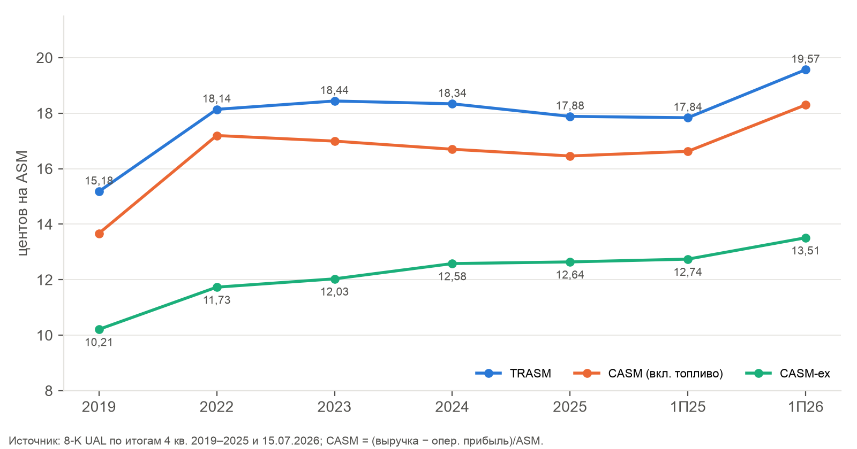
Источник: 8-K UAL; лист Metrics.
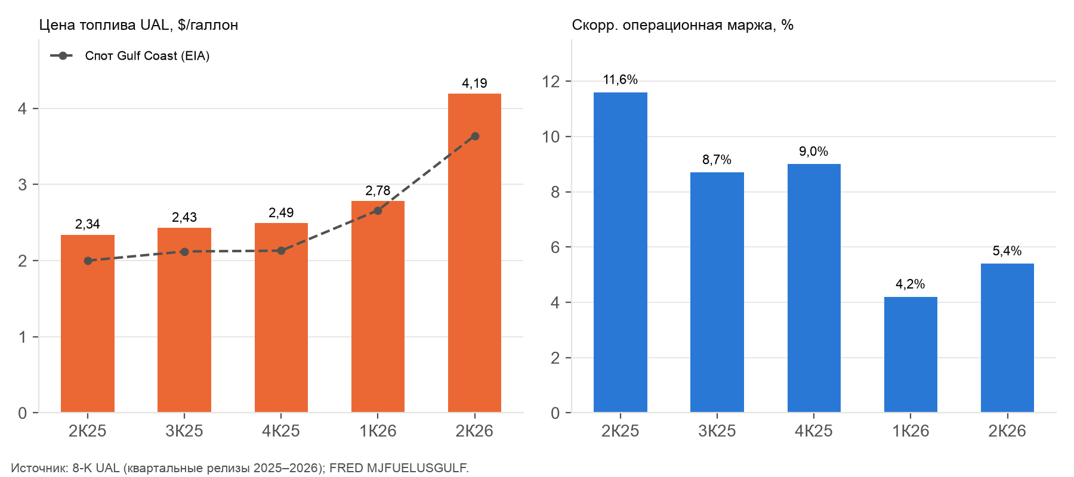
Источник: 8-K UAL; FRED (EIA).

Капзатраты, поставки и Boeing
Тип | Контракт 2П26 | Ожид. 2П26 | Контракт 2027 | Ожид. 2027
Boeing 787 | 42 | 12 | 11 | 27
Boeing 737 MAX 9 | 63 | 40 | 0 | 23
Boeing 737 MAX 10 | 3 | 0 | 44 | 20
Airbus A321neo | 8 | 6 | 3 | 5
Airbus A321XLR | 5 | 5 | 15 | 15
Итого | 121 | 63 | 73 | 90
Источник: 10-Q UAL за 2 кв. 2026 (Firm Order and Option Aircraft). Ожидаемые поставки — с учётом задержек, сообщённых Boeing/Airbus.
[О] Из контрактных поставок Boeing на 2П26–2027 UAL ожидает лишь 75%. MAX 10 не сертифицирован, 787 сдвинуты. Эффект двоякий: рост мощностей ниже (ASM 2026 ~+2,5%) и капзатраты 2026 ниже — ~$7,5 млрд против «<$8 млрд» в январе. Но старый парк (A319/A320, 757/767) летает дольше, топливная эффективность растёт медленнее, а обязательства переезжают в 2028–2030 ($7,4–9,0 млрд в год по контрактам, 10-K 2025). В модели капзатраты 2027–2030 — 11–12% выручки против 10,6% в 2025.

Качество прибыли
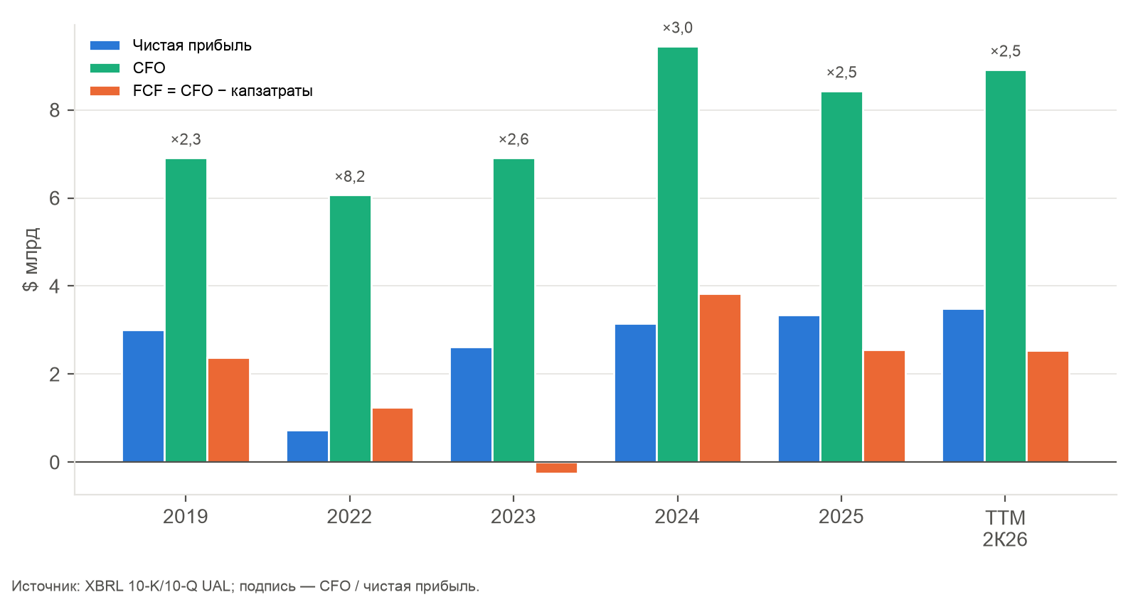
Источник: XBRL 10-K/10-Q UAL.
CFO/прибыль: 2,5x в 2025. Разница с прибылью — это амортизация ($2,9 млрд), отложенный налог ($0,9 млрд неденежного налога: денежный налог $28 млн благодаря NOL) и прирост авансов и отложенной выручки миль ($0,9 млрд). Без последнего CFO/прибыль = 2,2x. Авансы равны 26,9% выручки и при спаде продаж уходят обратно: в 2023 их прирост был отрицательным (−$383 млн). Вывод: прибыль UAL подкреплена деньгами, но FCF после капзатрат скромный (4,3% выручки в 2025) и чувствителен к росту.

Баланс и долг
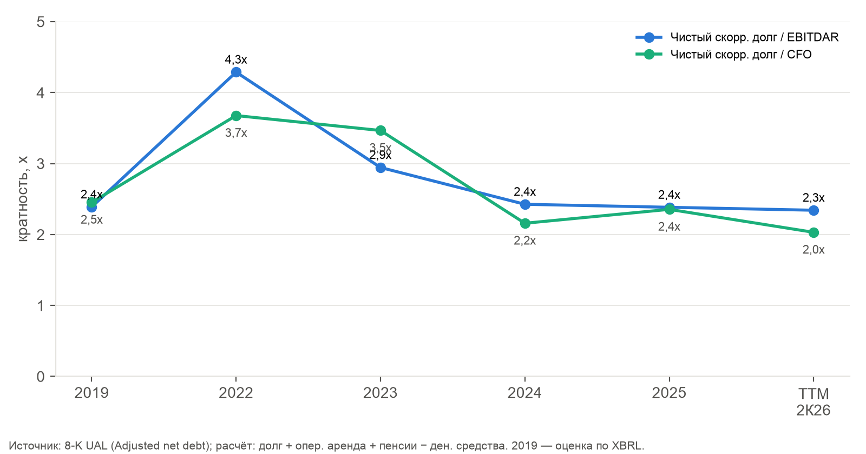
Источник: 8-K UAL; лист Metrics / Debt.
[Ф] На 30.06.2026: долг, финансовая аренда и прочие финансовые обязательства — $26,5 млрд, операционная аренда — $7,2 млрд, пенсии — $1,1 млрд; итого скорр. долг $34,7 млрд. Денежные средства и инвестиции — $16,6 млрд, чистый скорр. долг — $18,1 млрд (совпадает с 8-K). Чистый долг/EBITDAR = 2,3x по постоянному определению (2,2x по новому определению UAL). Покрытие процентов скорр. EBIT — 3,2x. Ликвидность $19,6 млрд (31% выручки), ковенант минимальной ликвидности — $2 млрд. Рейтинги BB+ (S&P, позитивный прогноз) / Ba1 / BB+. Платежи по долгу, аренде и прочим финансовым обязательствам (вкл. проценты) — $6,4 млрд в 2026, $4,7 млрд в 2027, $3,8 млрд в 2028 (10-K 2025). Выкуп: $637 млн в 2025, остаток программы $755 млн; во 2К26 выкупа не было.
EBITDA или CFO? Долг/CFO за TTM (2,0x) мягче, чем долг/EBITDAR (2,3x), потому что CFO включает приток авансов и почти нулевой денежный налог. Оба эффекта временные: авансы разворачиваются в спад, NOL заканчиваются. Для авиакомпании надёжнее чистый долг (с арендой и пенсиями) к EBITDAR, оценённому через цикл, с проверкой по CFO без изменения авансов (2,6x в 2025).

Чувствительность прибыли
[О] UAL не хеджирует топливо. ±10% к цене топлива = ∓$1,4 млрд опер. прибыли за TTM (33% скорр. опер. прибыли $4,3 млрд) и ∓$1,6 млрд в 2027E. ±1% RASM = ±$0,63 млрд (15%). Это статический эффект: до участия в прибыли и без переноса в тариф (лист Sensitivity).
Топливо 2027E, $/галл. \ ΔTRASM | −4% | −2% | 0% | +2% | +4%
2,70 | $9,06 | $11,96 | $14,86 | $17,75 | $20,65
3,00 | $5,99 | $8,88 | $11,78 | $14,68 | $17,58
3,30 | $2,91 | $5,81 | $8,71 | $11,61 | $14,51
3,60 | −$0,16 | $2,74 | $5,64 | $8,54 | $11,44
3,90 | −$3,49 | −$0,33 | $2,57 | $5,47 | $8,37
4,20 | −$6,98 | −$3,69 | −$0,50 | $2,40 | $5,30
Источник: UAL_model.xlsx, лист Sensitivity (EPS 2027E, базовый сценарий: топливо $3,30, TRASM 19,68 цента; без переноса топлива в тариф).

3. Сравнительный анализ и оценка

Пиры и мультипликаторы
Почему такие пиры: Delta и American — сетевые перевозчики с хабами, премиальными кабинами и международными сетями, то есть прямые аналоги. Southwest, Alaska и JetBlue — внутренние и лоукост-модели, нужны для контекста сектора. Где сравнение некорректно: LUV летает на короткие рейсы без премиум-кабин; ALK интегрирует Hawaiian (убыток), JBLU убыточна; у AAL отрицательный капитал; у Delta свой НПЗ (дешевле топливо, выручка НПЗ в отчётности); TTM-прибыль UAL включает $615 млн разовых доходов от sale-leaseback. Air France-KLM, IAG и Lufthansa отчитываются по МСФО (IFRS 16: вся аренда уже в EBITDA), их мультипликаторы не рассчитывались — первичные данные за 1П26 не собраны.
 | UAL | DAL | AAL | LUV | ALK | JBLU | Медиана
EV/EBITDAR (GAAP) | 6,3x | 8,2x | 9,0x | 8,9x | 11,4x | 40,9x | 9,0x
P/E TTM | 9,6x | 13,3x | н/п | 23,8x | н/п | н/п | 18,5x
FCF yield | 7,5% | 6,5% | 3,4% | -2,0% | -3,2% | -85,5% | -2,0%
EV/выручка | 0,82x | 1,04x | 0,64x | 0,77x | 0,65x | 0,91x | 0,77x
P/B | 2,02x | 2,40x | н/п | 2,81x | 1,15x | 0,80x | 1,77x
Опер. маржа TTM | 7,7% | 8,1% | 1,7% | 3,5% | -1,5% | -5,9% | 1,7%
Чист. долг/EBITDAR | 2,2x | 2,1x | 7,0x | 1,3x | 6,3x | 34,9x | 6,3x
P/E FY2026 (конс./гайденс) | 13,0x | 14,9x | н/п | н/д | н/д | н/д | —
Источник: SEC XBRL (TTM на 30.06.2026: FY2025 + 1П26 − 1П25), цены 13.10.2026 (Yahoo Finance); EV включает опер. аренду и пенсии. Консенсус UAL — Yahoo Finance; DAL — гайденс 09.10.2026.
 | 2019 | 2022 | 2023 | 2024 | 2025 | Текущий
EV/EBITDAR | 5,5x | 6,7x | 4,6x | 6,2x | 6,7x | 6,7x
P/E (скорр. EPS) | 7,3x | 15,0x | 4,1x | 9,2x | 10,5x | 11,4x
P/B | 1,92x | 1,79x | 1,45x | 2,51x | 2,37x | 2,02x
FCF yield | 10,8% | 10,1% | -1,9% | 12,0% | 7,1% | 7,5%
EV/выручка | 0,90x | 0,77x | 0,70x | 0,92x | 0,95x | 0,82x
Источник: лист Multiples; цены на конец года (Yahoo Finance), EBITDAR = скорр. EBITDA + аренда самолётов; текущий — цена 13.10.2026 и TTM 2К26.
Против собственной истории UAL не дешёвая: EV/EBITDAR 6,7x — у верхней границы диапазона 4,6–6,7x. Но TTM EBITDAR занижен топливом. На нормализованной прибыли (средняя маржа цикла 8,6% × выручка 2027E) EPS = $12,97, и P/E = 8,0x против медианы истории 9,2x — это дешевле. Оценка по медиане истории EV/EBITDAR × EBITDAR 2027E — $114, по нормализованному P/E — $119.

Нормализация
[О] Средняя скорр. опер. маржа через цикл (2019, 2022–2025, без пандемийных 2020–2021) — 8,6%; без слабого 2022 — 9,4%. В базовом сценарии маржа восстанавливается с 4,6% (2026E) до 8,5% (2032E), то есть до средней за цикл, а не до пика. Прогноз не лучше истории.

DCF (FCFF)
Допущение (база) | 2026E | 2027E | 2028E | 2029E | 2030E | 2031E | 2032E
Рост ASM | 2,5% | 4,0% | 5,0% | 5,0% | 4,5% | 4,0% | 3,5%
Базовый рост TRASM | 2,5% | 2,0% | 2,5% | 2,5% | 2,5% | 2,5% | 2,5%
Перенос топлива | 80% | 75% | 100% | 100% | 100% | 100% | 100%
Рост CASM-ex | 5,5% | 2,5% | 2,0% | 2,3% | 2,7% | 2,7% | 2,7%
Топливо, $/галл. | 3,97 | 3,30 | 3,00 | 2,90 | 2,90 | 2,95 | 3,00
Капзатраты, % выручки | 11,1% | 11,5% | 12,0% | 12,0% | 11,0% | 10,5% | 10,0%
Выручка, $ млрд | 67,8 | 69,3 | 72,9 | 77,7 | 83,1 | 88,7 | 94,2
TRASM, центы | 20,01 | 19,68 | 19,71 | 20,03 | 20,49 | 21,03 | 21,58
Скорр. опер. маржа | 4,6% | 6,1% | 7,0% | 7,7% | 8,0% | 8,3% | 8,5%
EPS скорр., $ | 6,09 | 8,71 | 10,91 | 12,91 | 14,52 | 16,17 | 17,86
FCFF, $ млрд | -0,59 | -0,84 | -0,50 | -0,05 | 0,99 | 1,67 | 2,38
Источник: листы Assumptions и DCF; допущения [Д], расчёт [О].
Механика: выручка = ASM × TRASM. TRASM(t) = TRASM(t−1) × (1 + базовый рост) + доля переноса × изменение топлива на ASM — так рост цены топлива связан с тарифом. Расходы = CASM-ex × ASM + топливо (галлоны/ASM × цена) + сторонние услуги + участие в прибыли (12% EBIT). FCFF = NOPAT + D&A − скорр. капзатраты + приток оборотного капитала (10% прироста выручки). Аренда: операционная аренда включена в долг и EV, а её процентная часть (6,5% × обязательство) возвращена в NOPAT, чтобы не учесть её дважды. Налог — 22%; щит NOL ($2,3 млрд в налоговом выражении) добавлен отдельно как $2,0 млрд PV. Дата оценки — 30.06.2026, середина периода; из FCFF 2026E вычтен фактический FCFF 1П26 ($3,4 млрд).
WACC = 8,5%: Rf 5,24% (UST10 на 09.10.2026), β 1,36 (60 мес., против S&P 500; по Блюму — 1,24), ERP 5,0% [Д] → Ke 12,0%. Kd 6,5% до налога [Д: UST10 + ~1,25 п.п. спред BB+; ноты 2031 размещены под 5,375% при UST10 4,29%] → 5,07% после налога. Веса по рынку: капитал $33,7 млрд, скорр. долг с арендой и пенсиями $34,7 млрд (51%).
Терминальная стоимость двумя способами. (1) Гордон: g = 2,5%, RONIC 10% → TV = NOPAT × (1 + g) × (1 − g/RONIC)/(WACC − g); подразумеваемый EV/EBITDAR = 6,2x. (2) Выходной мультипликатор: медиана истории UAL 6,2x (в пессимистичном — минимум 4,6x, в оптимистичном — максимум 6,7x). Результаты базы: $100,17 (Гордон) и $101,75 (мультипликатор), среднее $100,96. Доля TV в EV — 104%: FCFF отрицателен до 2029 из-за капзатрат.

Reverse DCF
[О] При цене $103,23 модель подразумевает поправку к базовому росту TRASM +0,02% в год, то есть операционную маржу 2032E 8,6% (средняя за цикл — 8,6%), и WACC 8,4% (наш — 8,5%). Рынок закладывает ровно возврат к средней марже цикла — реалистично, но без запаса. Каждые +0,5 п.п. роста TRASM в год сверх базы добавляют ~$50 на акцию (лист ReverseDCF).

Сценарии
 | Пессимистичный | Базовый | Оптимистичный | Взвешенно
Описание | Рецессия 2027 (базовый TRASM −5%, ASM −2%), топливо $4,10 | Нефть по EIA ($3,30 в 2027), маржа к средней за цикл | Премиальный спрос, топливо $2,90, маржа ~11–12%
Вероятность | 25% | 50% | 25% | 100%
EPS 2027E | −$5,06 | $8,71 | $14,30
Маржа 2032E | 7,0% | 8,5% | 11,7%
Стоимость акции | $35,42 | $100,96 | $199,86 | $109,30
Потенциал | −66% | −2% | +94% | +6%
Источник: лист Scenarios.
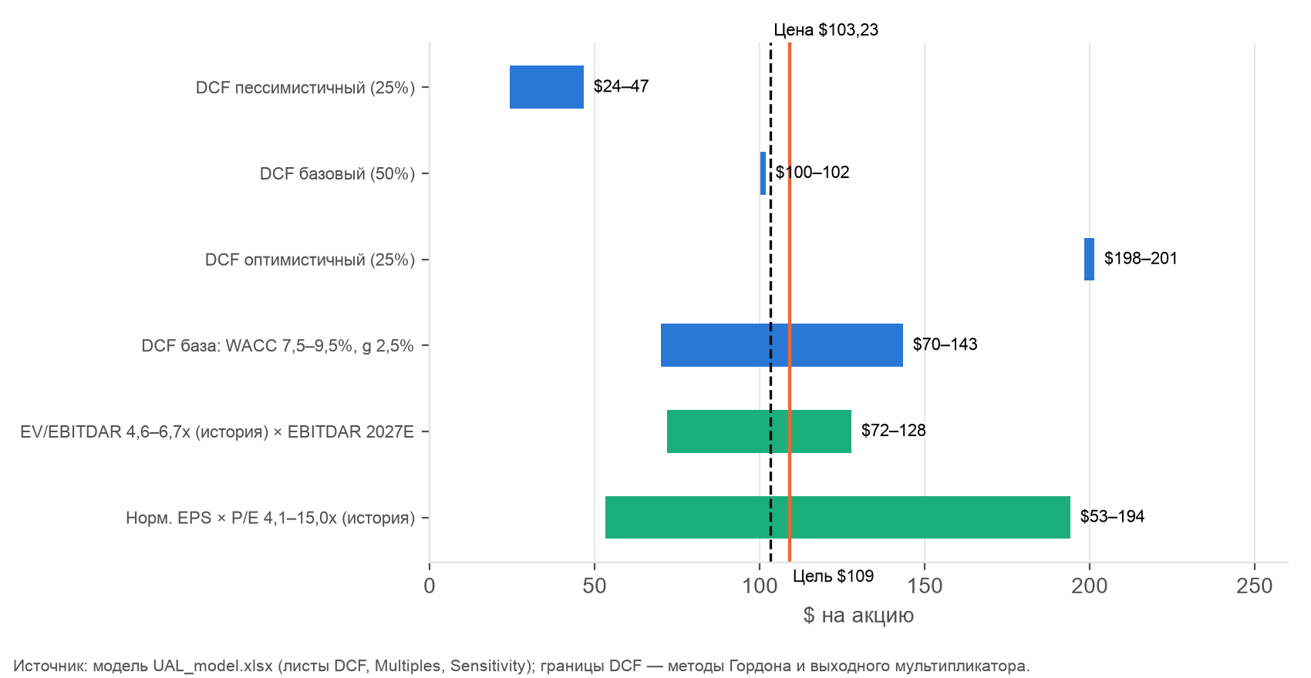
Источник: UAL_model.xlsx.
Целевая цена = взвешенная DCF, округлённая до $109. Диапазон $101–119 = минимум и максимум из трёх методов (DCF база, медиана истории EV/EBITDAR × EBITDAR 2027E, нормализованный P/E). Цель не переносится на 12 месяцев вперёд по Ke — это консервативно: с переносом было бы $122.
WACC \ g | 1,5% | 2,0% | 2,5% | 3,0% | 3,5%
7,5% | $131 | $136 | $143 | $152 | $162
8,0% | $111 | $115 | $120 | $125 | $132
8,5% | $94 | $97 | $100 | $104 | $108
9,0% | $80 | $82 | $84 | $86 | $89
9,5% | $68 | $69 | $70 | $71 | $73
Источник: лист Sensitivity: стоимость акции, метод Гордона, базовый сценарий.

4. Риски и катализаторы
Риск | Вероятн. | Влияние | Что отслеживать / порог
Топливо и Ближний Восток (Brent $125 в начале окт.) | Высокая | Высокое | Спот Gulf Coast >$4,50 устойчиво → пересмотр в Sell
Рецессия США (UST10 5,2%, нефтяной шок) | Средняя | Высокое | TRASM г/г ниже +5% в 4К26 / отрицательный в 2027
Задержки Boeing (MAX 10 не сертифицирован) | Высокая | Среднее | Поставки 787 в 2027 < 20; капзатраты сдвигаются, рост ASM ниже
Труд: IAM, IBT открыты; пилоты — окт. 2027 | Средняя | Среднее | CASM-ex 2027 > +4% г/г
FAA и инфраструктура (лимит ORD, ATC, Newark) | Средняя | Среднее | Продление ограничений FAA на хабах
Геополитика на международных маршрутах | Средняя | Среднее | Доля МБВ/Индии/Африки уже −34% ASM в 2К26
Долг и ставки (скорр. долг $34,7 млрд) | Низкая | Среднее | Чистый долг / EBITDAR > 3,0x
Конкуренция в премиуме (Delta, AA) | Средняя | Среднее | Рост премиальной выручки UAL ниже DAL 2 кв. подряд
Катализаторы и сроки: отчёт за 3К26 и прогноз на 4К (20–21.10.2026) — проверка переноса топлива и спроса; движение нефти (EIA прогнозирует Brent $105 в 4К26 и $84 в 2027); инвестиционный рейтинг (цель — 2026); A321XLR на международных рейсах (начало 2027); Starlink во всём парке (конец 2027); возобновление выкупа; сертификация MAX 10 (2027).
Что сделает рекомендацию неверной:
- Апсайд (надо было покупать): топливо устойчиво ниже $3,00/галл. при сохранении TRASM г/г выше +5% в 1П27 и подтверждение UAL маржи до налога ≥10% на 2027 — это путь оптимистичного сценария (~$200).
- Даунсайд (надо было продавать): Brent выше $110 до весны 2027, TRASM 4К26 ниже +10% г/г, CASM-ex 2027 выше +4%, чистый долг/EBITDAR выше 3,0x — путь к пессимистичному сценарию (~$35).

5. Рекомендация
HOLD, целевая цена $109 (диапазон $101–119), потенциал +5,6% к цене $103,23 на 13.10.2026, горизонт 12 месяцев.
Что отслеживать после рекомендации:
Показатель | Сейчас | Порог пересмотра
Спот jet fuel Gulf Coast | $4,34 (06.10.2026) | <$3,00 → Buy; >$4,50 → Sell
TRASM г/г (4К26) | +12,1% (2К26) | <+10% → Sell (тариф не покрывает топливо)
CASM-ex г/г (прогноз 2027) | +6,0% (1П26) | >+4% → вниз; <+2% → вверх
Скорр. маржа до налога 2027 (прогноз UAL) | цель ≥10% | Подтверждение ≥10% при топливе <$3,20 → Buy
Чистый долг / EBITDAR | 2,3x | >3,0x → Sell; рейтинг IG → вверх

Ограничения анализа
Слабое место | Как влияет на вывод
Терминальная стоимость > 100% EV в базовом DCF: FCFF отрицателен до 2029 из-за капзатрат 11–12% выручки | ±0,5 п.п. к росту TRASM в год меняют стоимость на ~±$50 → широкий диапазон; это аргумент за Hold, а не за уверенный Buy/Sell
Путь цены топлива и доля переноса в тариф (2П26 $4,39; 2027 $3,30 по EIA) | При $3,90 в 2027 EPS 2027E падает с $8,71 до $2,57; отчёт за 3К26 (20.10) может сдвинуть оценку
Данные: 3К26 не вышел; пиры по GAAP со спецстатьями, НПЗ Delta, международные пиры не рассчитаны; доли хабов — вторичный источник | Сравнение с пирами только вспомогательное; рекомендация опирается на DCF и историю UAL
Дополнительно: бета 1,36 — сырая; по Блюму 1,24 WACC снижается до ~8,2%, а оценка растёт на ~$10. Консенсус EPS взят с агрегатора (Yahoo Finance) и может быть устаревшим. Скорр. долг за 2019 — оценка по XBRL (пенсии в узком определении). Данные о долях хабов — вторичный источник (BTS через Simple Flying).

Источники
- SEC EDGAR: UAL 10-K 2025 (12.02.2026), 10-Q 2К26 (16.07.2026), 8-K с пресс-релизами и Investor Updates 2020–2026; XBRL companyfacts UAL, DAL, AAL, LUV, ALK, JBLU.
- 8-K за 2К26: Delta (10.07.2026), American (23.07.2026), Southwest (22.07.2026); Delta — прогноз 09.10.2026 (Reuters/CNBC).
- FRED: DGS10, DJFUELUSGULF, MJFUELUSGULF, DCOILBRENTEU; EIA STEO, октябрь 2026.
- Yahoo Finance chart API: цены на закрытие 13.10.2026 и месячные ряды для беты; консенсус EPS — Yahoo Finance Analysis.
- UAL IR: дата отчёта за 3К26 (20.10.2026); Morgan Stanley Laguna Conference 16.09.2026 (краткое изложение Investing.com).
- Simple Flying (BTS 2024) — доли хабов; The Points Guy — продление договора с Chase до 2029; PIRG «Plane Truth 2026» — пунктуальность.

